信息科技课堂管理系统
用户操作指南
管理员 / 教师 / 学生完整上手手册
演练数据编号：0614111133
适用场景：学期初建班建课、课堂发布任务、学生提交、教师实时看板、课后批改、学生查看结果、课程资源、学生网盘、考试项目和成绩导出。
登录页
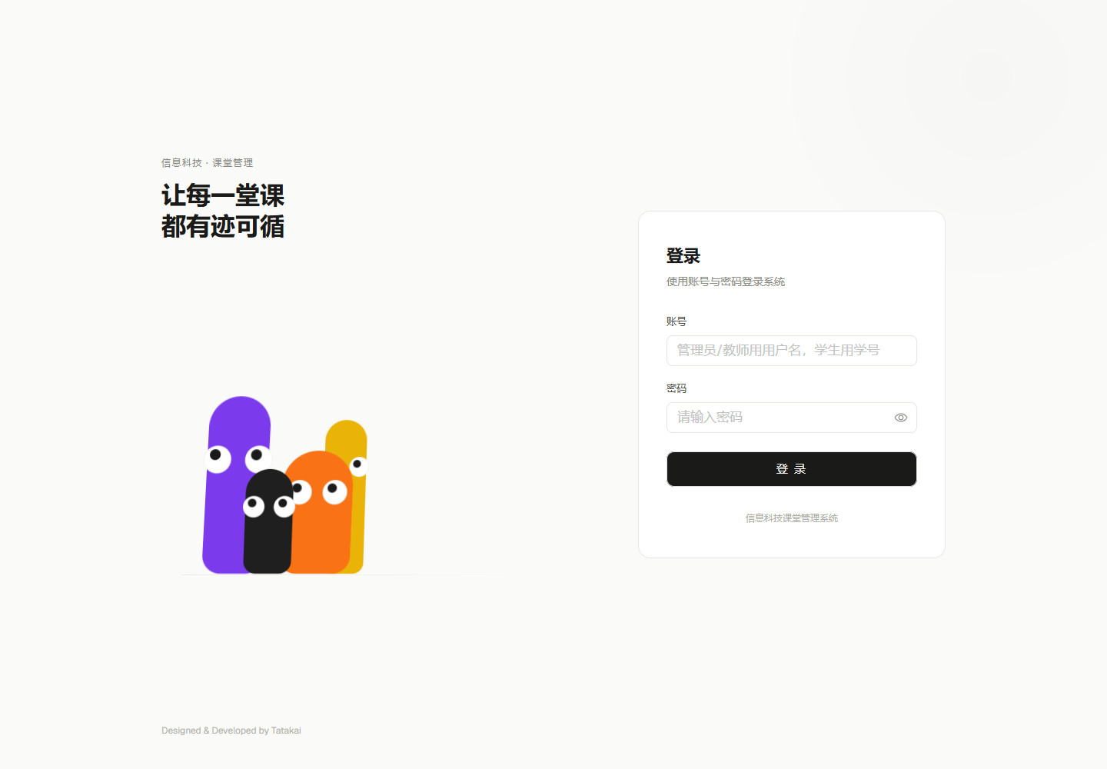
所有角色从同一个登录页进入：管理员/教师填用户名，学生填学号。

目录

如果目录页码未自动刷新，在 Word 中右键目录并选择“更新域”。

一、使用前准备
项目 | 内容
系统地址 | http://localhost:5173
管理员账号 | admin / admin123
教师演练账号 | e2e_teacher_0614111133 / 123456
学生演练账号 | E2E061411113301 / 123456
课程 | 信息科技完整学期演练-0614111133
学期 | 2026春季学期-0614111133

- 管理员和教师登录使用用户名；学生登录使用学号。
- 教师只能看到自己绑定班级和课程中的学生数据。
- 学生只有提交并被教师批改后，才能看到完整批改详情。
- 项目目前按个人提交；如有协作，学生在备注里写清组员和分工，教师人工识别评分。

二、功能覆盖自检
角色 | 功能 | 文档位置 | 截图
管理员 | 概览、班级、教师、学生、导入/重置密码 | 三、管理员操作 | 有
教师 | 工作台、课程、学期课次、课程资源、发布任务 | 四、教师操作 | 有
教师 | 任务数据看板、按学生名单批改、单个学生批改详情 | 四、教师操作 | 有
教师 | 学生列表、学习档案入口、查看学生网盘 | 四、教师操作 | 有
教师 | 考试管理、项目管理、数据分析、成绩导出 | 四、教师操作 | 有
学生 | 首页、我的课程、课程资源、提交任务、查看批改结果 | 五、学生操作 | 有
学生 | 考试、项目、学习评价、我的网盘、网盘文件夹 | 五、学生操作 | 有

本表用于检查手册完整性：侧边栏主要菜单和本学期完整操作链路均已记录，并配有关键截图。

三、管理员操作

3.1 管理员工作范围
功能 | 用户怎么做
系统概览 | 登录后查看班级、教师、学生等总体数据，确认基础数据是否完整。
班级管理 | 创建学期授课班级，后续学生、教师和课程都围绕班级关联。
教师管理 | 创建教师账号，绑定授课班级，必要时重置密码。
学生管理 | 新增或批量导入学生，维护学号、姓名、班级，必要时重置密码。

管理员：系统概览
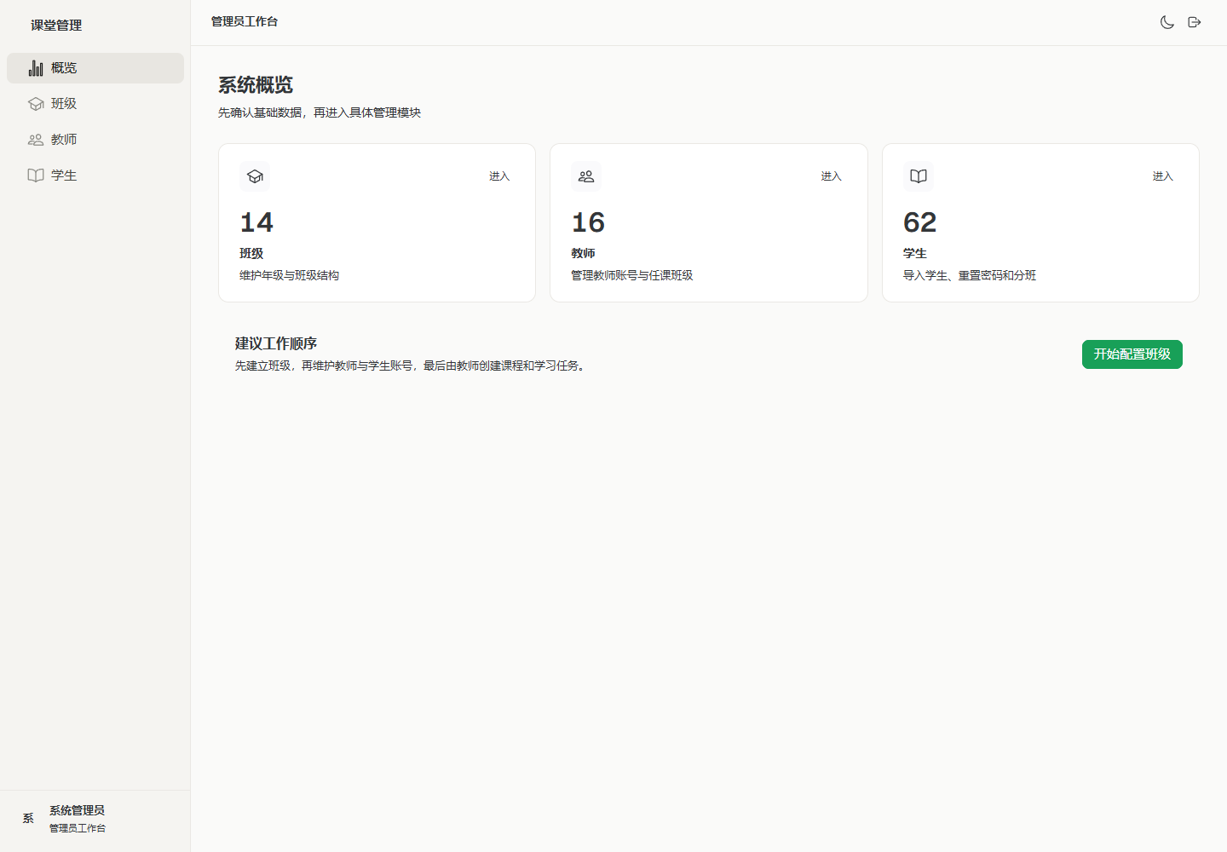
管理员进入后台后先看整体数据，确认班级、教师、学生是否已准备好。
管理员：班级管理
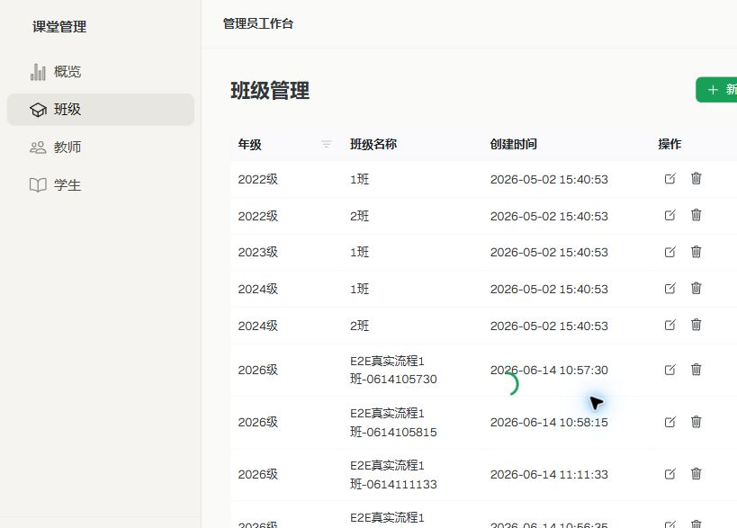
班级是课程、学生名单、教师授权和批改统计的基础。
管理员：教师管理与班级绑定
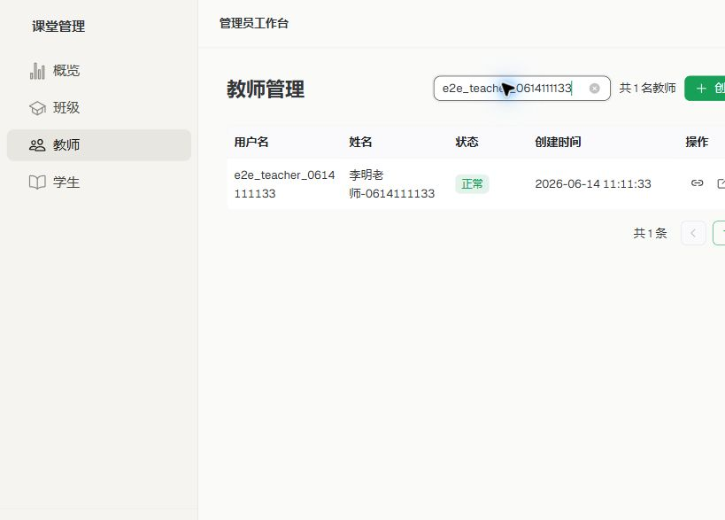
教师必须绑定班级，否则教师端无法看到对应班级学生。
管理员：学生管理
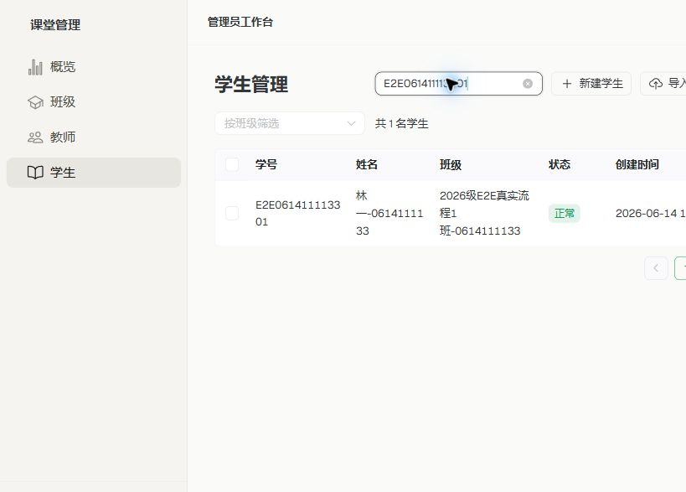
学生登录依赖学号；班级归属错误会影响课程可见性和批改名单。

3.2 管理员建议操作顺序
- 先创建班级，命名建议包含年级和班级，例如“2026级E2E真实流程1班”。
- 再创建教师账号，并在教师管理中绑定授课班级。
- 最后新增或导入学生，确认每个学生都有正确学号和班级。
- 开课前用教师账号登录一次，确认教师能看到课程班级；用学生账号登录一次，确认学生能进自己的空间。

四、教师操作

4.1 教师菜单总览
菜单 | 作用 | 新手重点
工作台 | 查看近期课程、任务、待处理事项 | 每天上课前先看这里。
课程 | 创建课程、进入课程详情、维护学期课次和课程资源 | 学期初最先配置。
作业与评分 | 发布任务、查看任务看板、按学生批改 | 课堂和课后使用最频繁。
学生 | 查看学生列表、学习档案、学生网盘 | 适合跟踪单个学生。
考试与项目 | 创建考试、项目并评分 | 阶段测验和期末项目使用。
数据分析 | 查看班级学习统计 | 用于阶段复盘。
成绩导出 | 导出学期总评表 | 期中/期末归档使用。

教师：首页/工作台
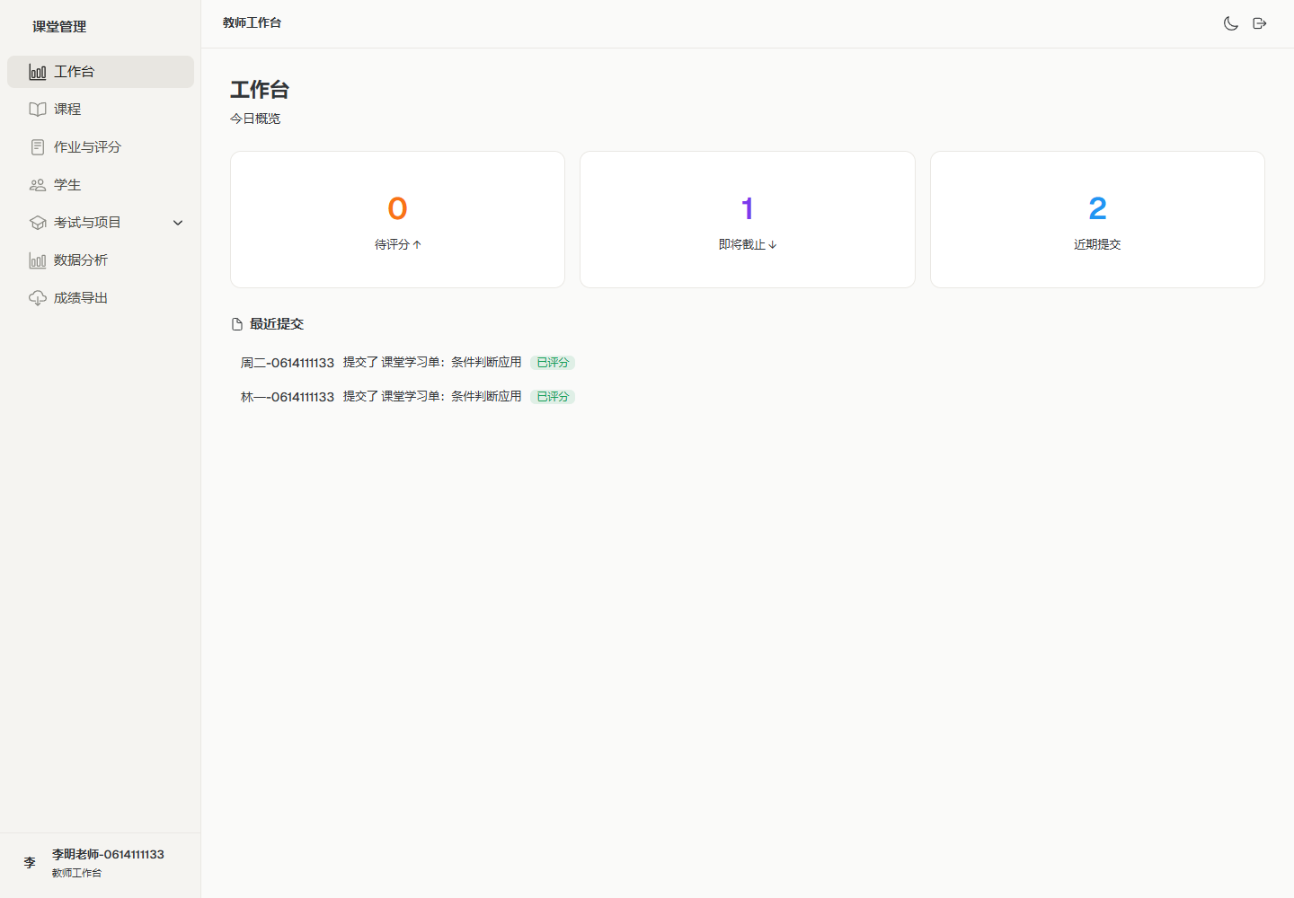
教师登录后先查看近期待办和课程入口。

4.2 创建课程、学期和课次
- 进入“课程”，点击新建课程，填写课程名称、说明并绑定班级。
- 进入课程详情，创建学期，例如“2026春季学期”。
- 在学期下创建课次，例如“第1课 Python条件判断”。
- 课次建立后即可发布课堂任务、上传资源或关联后续考试项目。
教师：课程列表
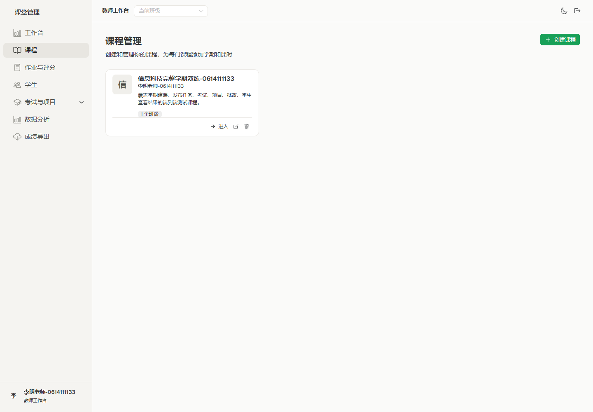
课程列表用于进入课程详情、维护课程封面和绑定班级。
教师：课程详情与学期课次
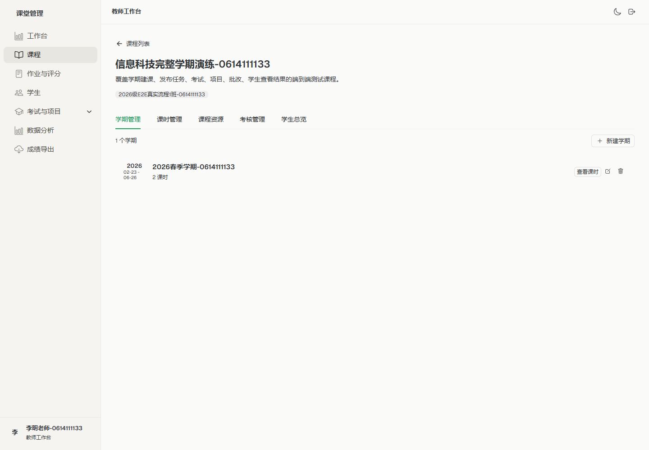
课程详情中组织学期、课次、任务和资源。

4.3 课程资源
- 在课程详情或课程资源入口进入“课程资源”。
- 教师可新建文件夹，上传文件或文件夹。
- 资源可按目录整理，学生在自己的课程资源页查看和下载。
- 常见资料包括课件、示例代码、课堂说明、参考素材。
教师：课程资源管理
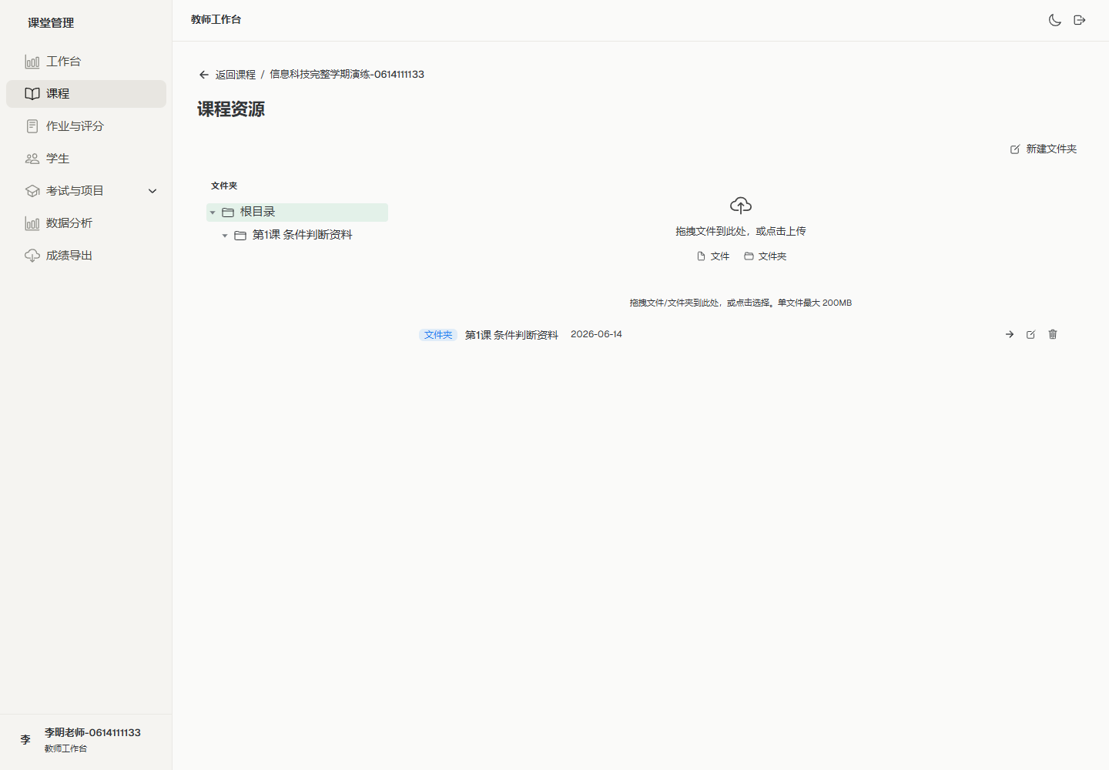
教师可以在课程资源中建立文件夹并上传课程资料。

4.4 发布课堂任务
- 进入课次下的“创建任务”，选择学习单、文件作品等任务类型。
- 填写题目、任务说明、截止时间和评分维度。
- 如任务要求上传作品，可设置提交文件或文件夹，以及允许的文件后缀。
- 保存后，学生会在首页、课程详情或待完成入口看到任务。
教师：创建任务表单
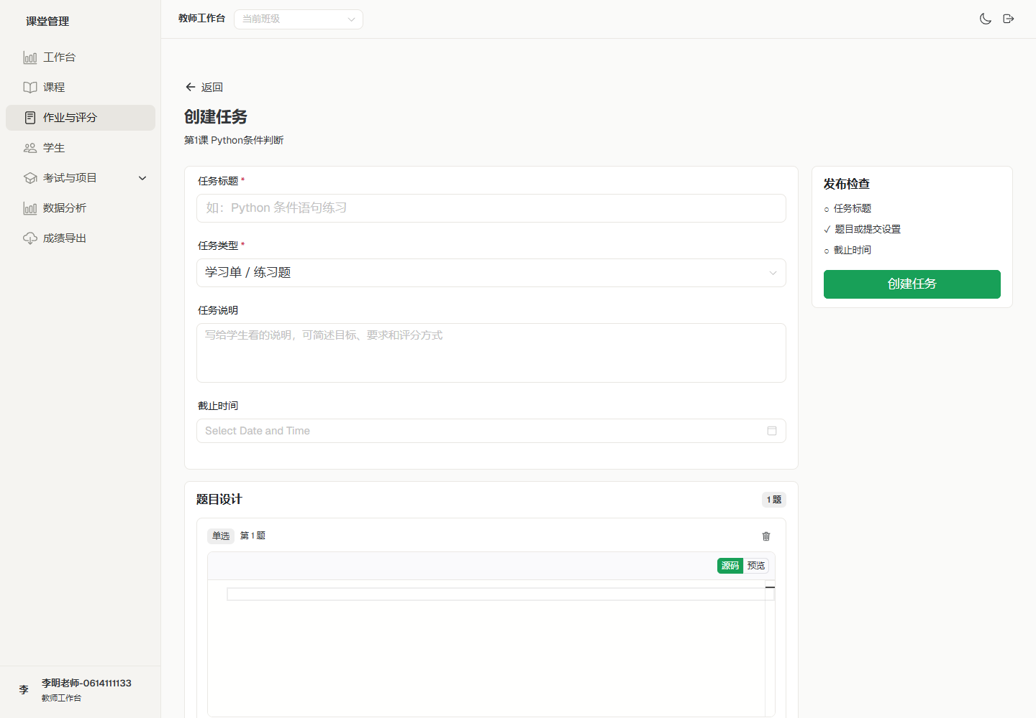
发布任务时要把题目、提交要求、截止时间和评分方式写清楚。

4.5 实时任务数据看板
- 进入任务数据看板，查看提交率、待批改、已批改、自动题正确率。
- 课堂中可用看板发现未提交学生，及时提醒。
- 题目分析用于判断全班对某个知识点的掌握情况。
教师：任务数据看板
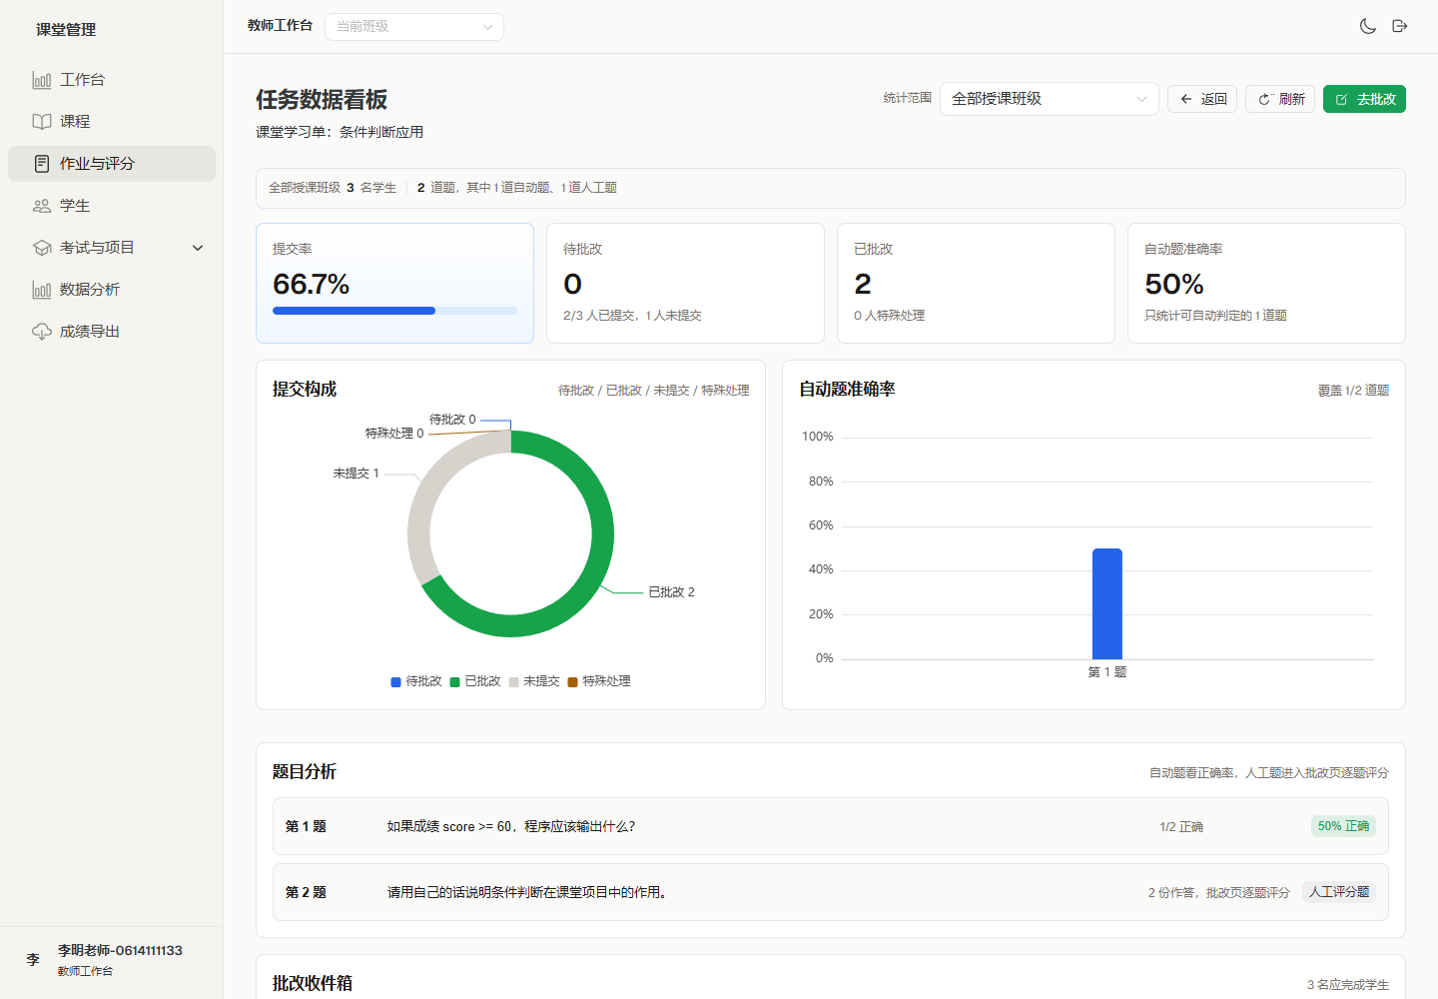
数据看板展示提交构成、正确率、题目分析和批改入口。

4.6 按学生名单批改
- 在任务数据看板向下查看“批改收件箱”。
- 名单按班级列出所有应完成学生，包含学号、姓名、状态、提交时间、内容摘要和操作。
- 待批改/已批改学生可点击“查看/复核”进入批改详情；未提交学生按钮置灰。
- 这样教师先看到完整名单，再选择学生批改，避免漏批。
教师：按学生名单批改收件箱
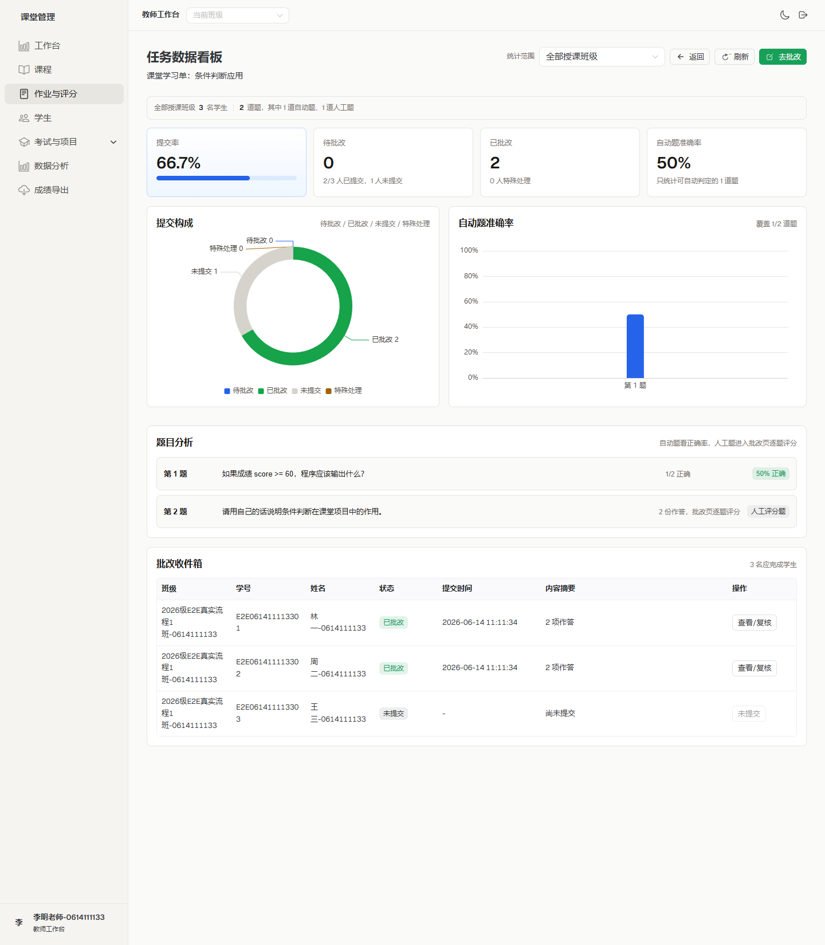
这张图是关键：教师先看到该班所有应完成学生，再进入单个学生批改。
教师：单个学生批改详情
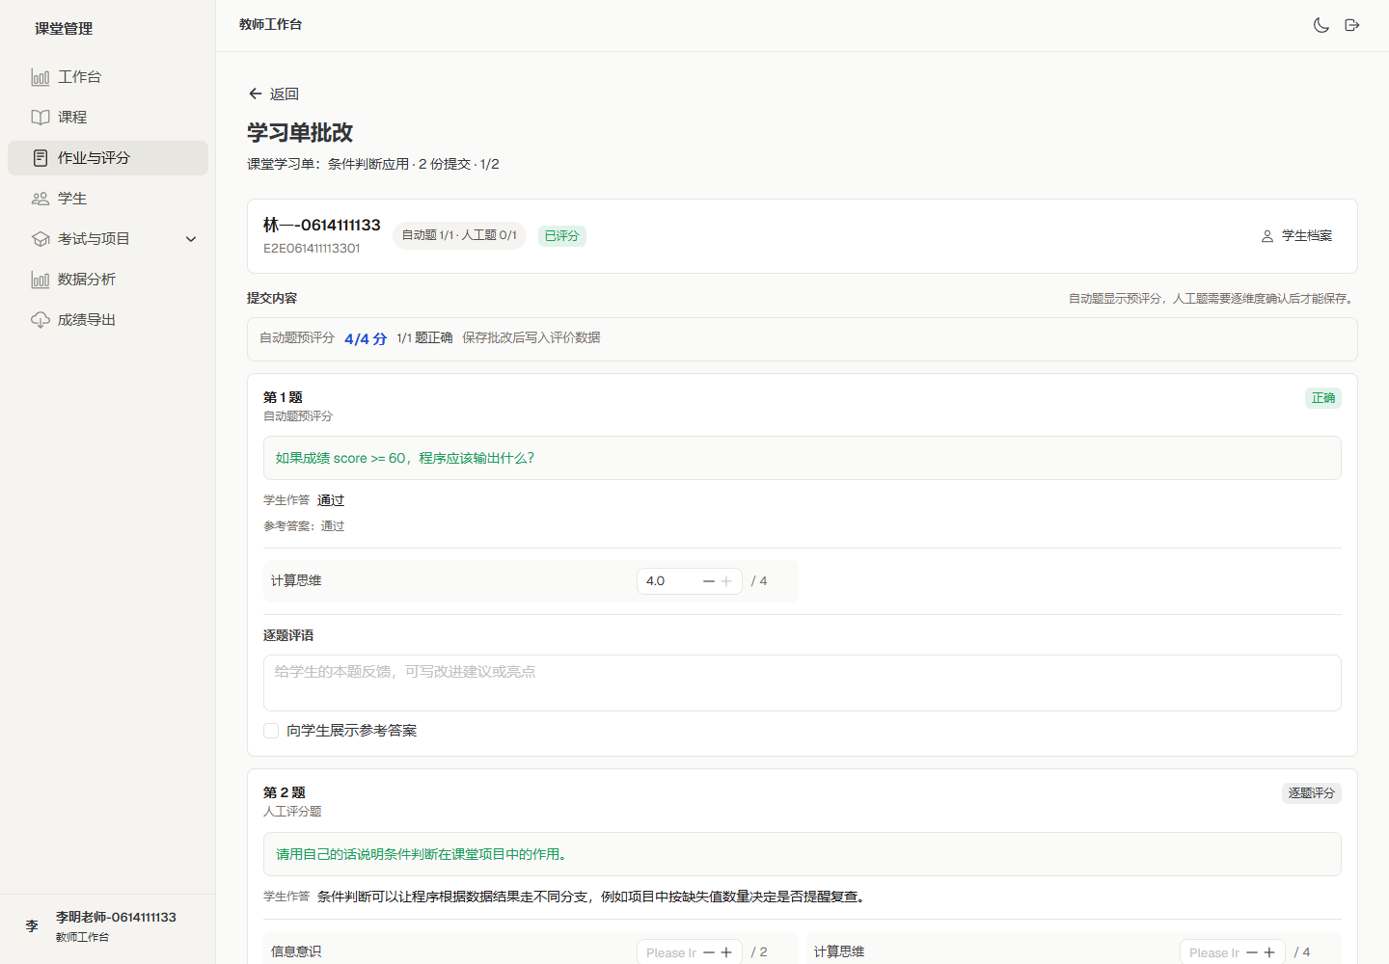
进入学生后可逐题给分、写逐题评语和教师总评，保存后学生可查看结果。

4.7 学生列表与学生网盘
- 进入“学生”，可按学号或姓名搜索学生。
- 点击“档案”查看学习档案；点击“网盘”查看该学生个人网盘。
- 教师可预览、下载或删除学生网盘中的文件，用于检查学生提交材料。
教师：学生列表
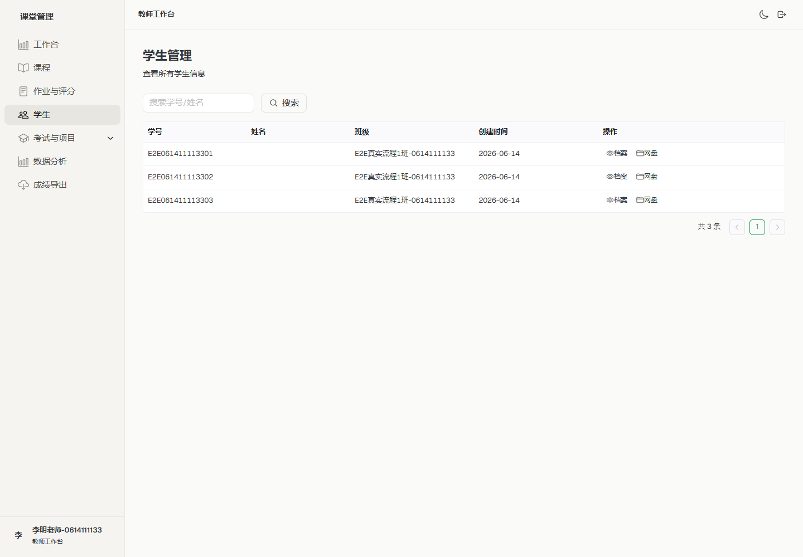
教师可从学生列表进入学习档案或学生网盘。
教师：查看学生网盘
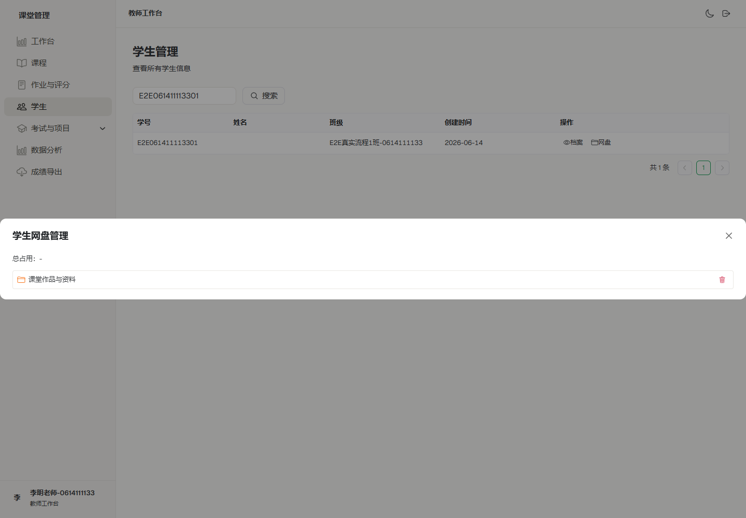
教师可在弹窗中查看学生网盘目录、文件大小、预览和下载入口。

4.8 考试、项目、数据分析和成绩导出
- 考试管理：创建测验，设置试卷、考试时间和权重，查看学生完成情况并批改。
- 项目管理：发布项目要求、截止时间和评分权重；项目按个人提交，学生可在备注里写组员。
- 数据分析：查看班级或课程阶段统计，用于发现薄弱环节。
- 成绩导出：选择学期后导出总评表，便于期末归档。
教师：考试管理
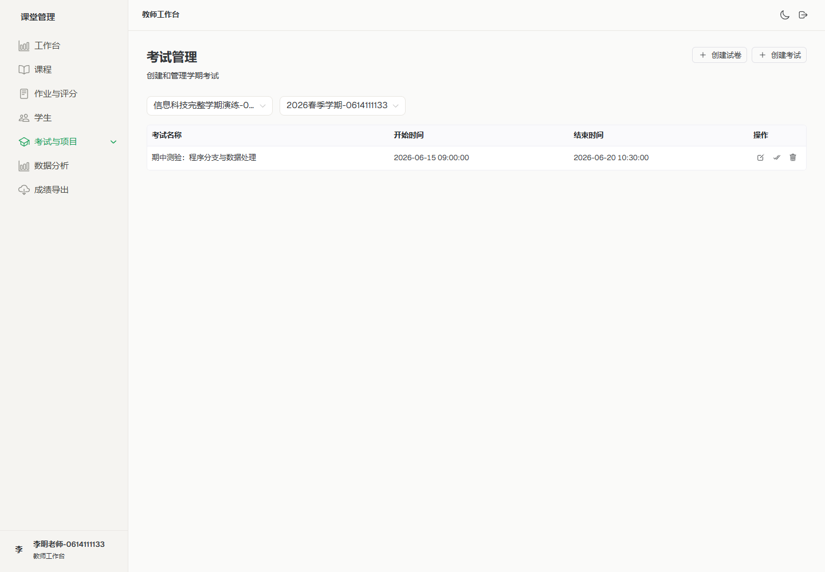
考试入口用于发布测验和查看考试完成情况。
教师：项目管理
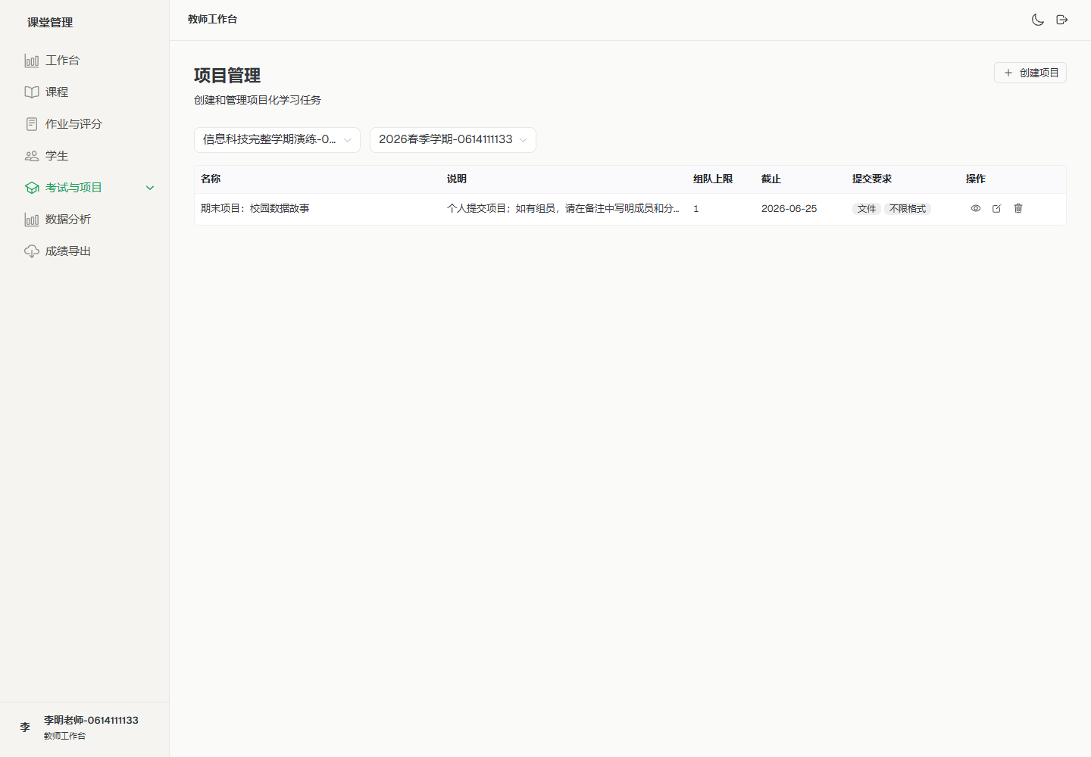
项目入口用于管理项目提交、备注和评分。
教师：数据分析
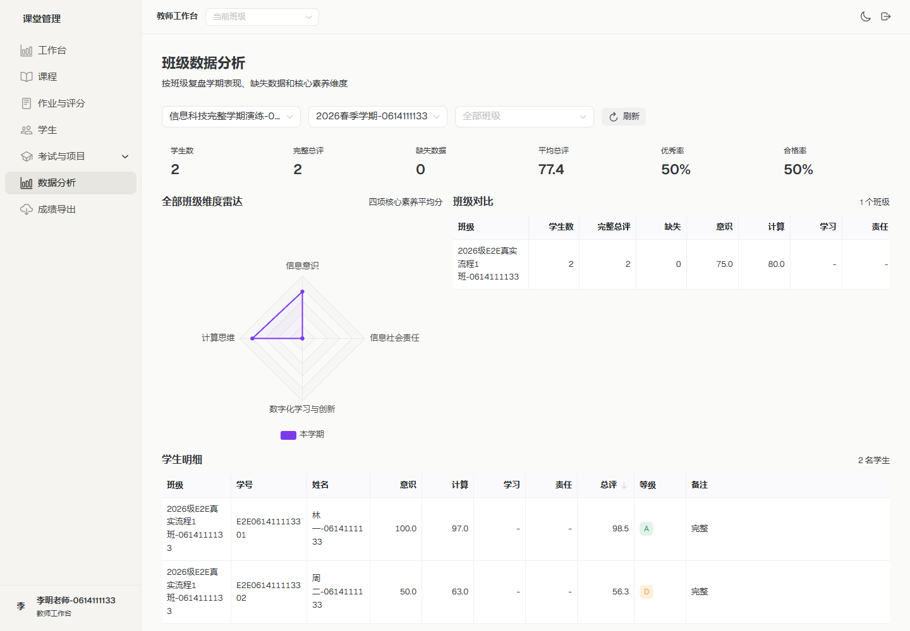
数据分析页用于查看班级学习表现和阶段统计。
教师：成绩导出
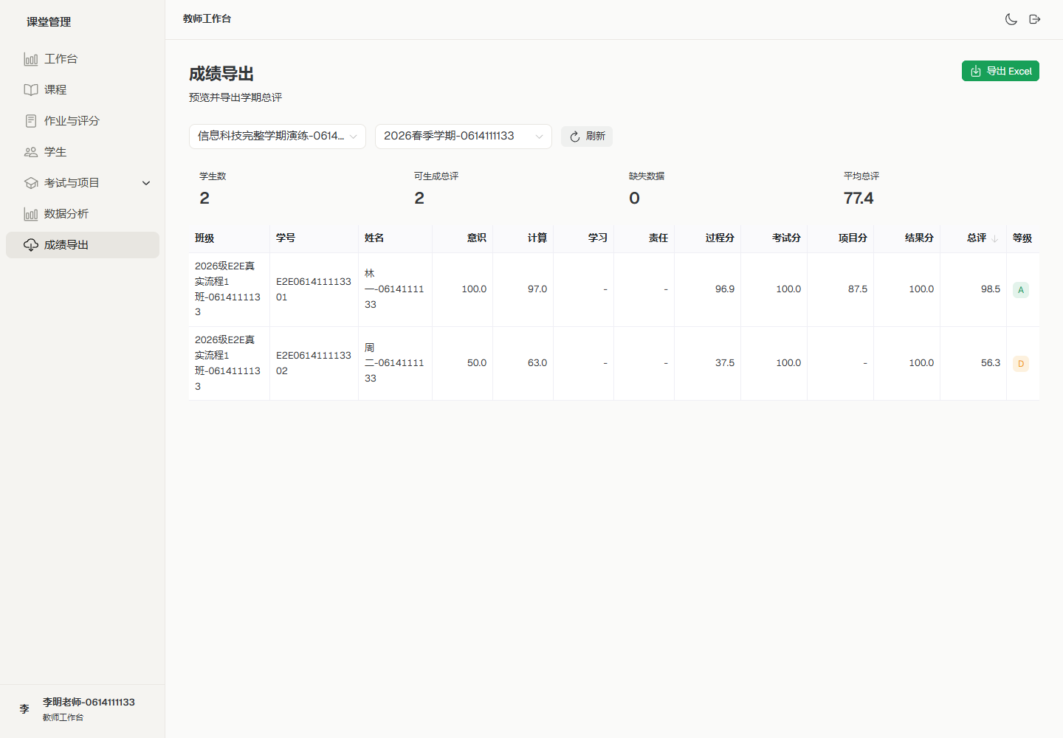
成绩导出用于生成学期总评表。

五、学生操作

5.1 学生菜单总览
菜单 | 作用 | 新手重点
首页 | 查看待办、最近任务和课程入口 | 每天上课先看首页。
我的课程 | 查看已开设课程、课次、任务和资源 | 找课程资料从这里进。
待完成-考试 | 进入考试列表并参加测验 | 注意考试开始和结束时间。
待完成-项目 | 提交项目文件和备注 | 备注里写清组员和分工。
学习评价 | 查看任务、考试、项目的评价汇总 | 课后复盘用。
我的网盘 | 管理个人文件、文件夹、上传/预览/下载 | 作品文件可先放这里。

学生：首页
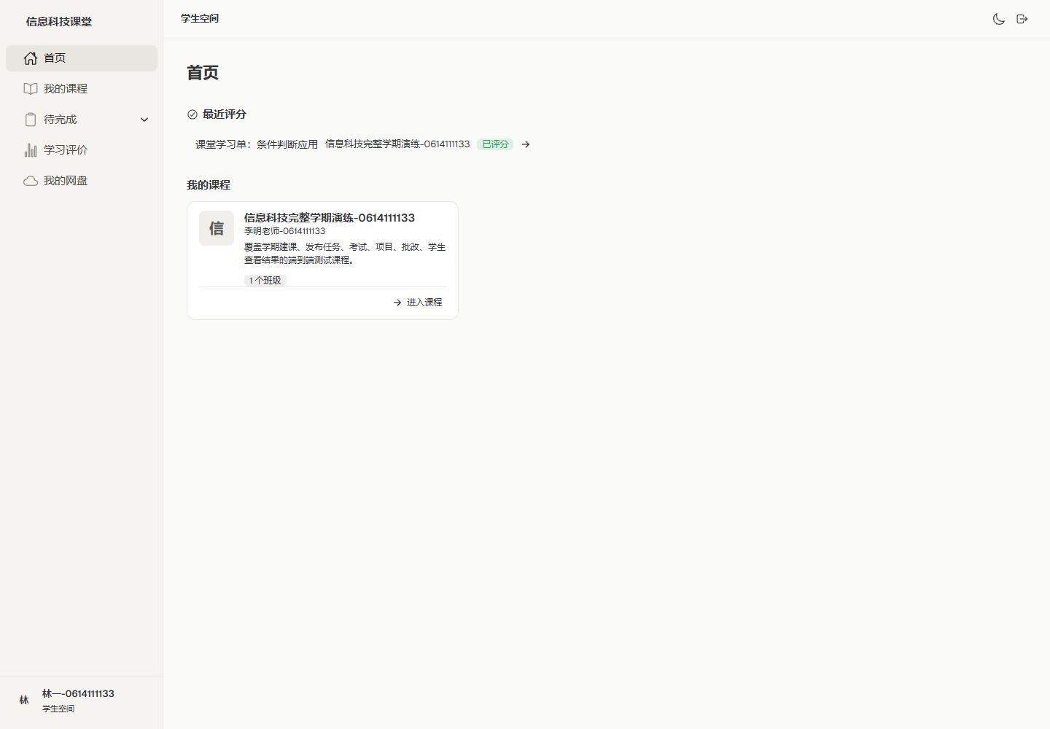
首页展示学生待办、近期任务和学习入口。

5.2 查看课程与课程资源
- 进入“我的课程”，点击课程卡片。
- 在课程详情中查看学期、课次、课堂任务。
- 进入“课程资源”查看老师上传的课件、示例代码和参考资料。
- 课程资源只读为主，学生可查看和下载，不能随意修改教师资源。
学生：我的课程
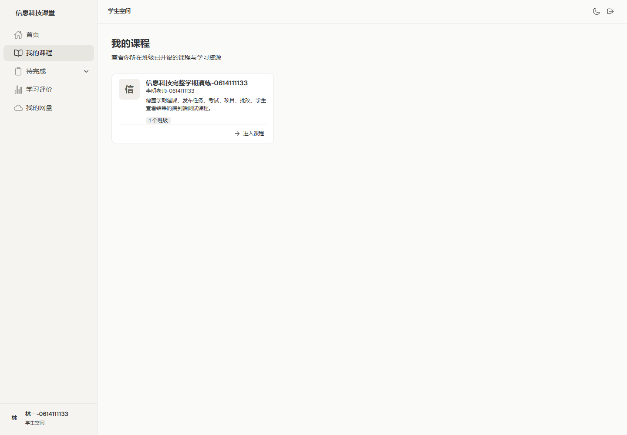
学生只能看到自己班级关联的课程。
学生：课程资源
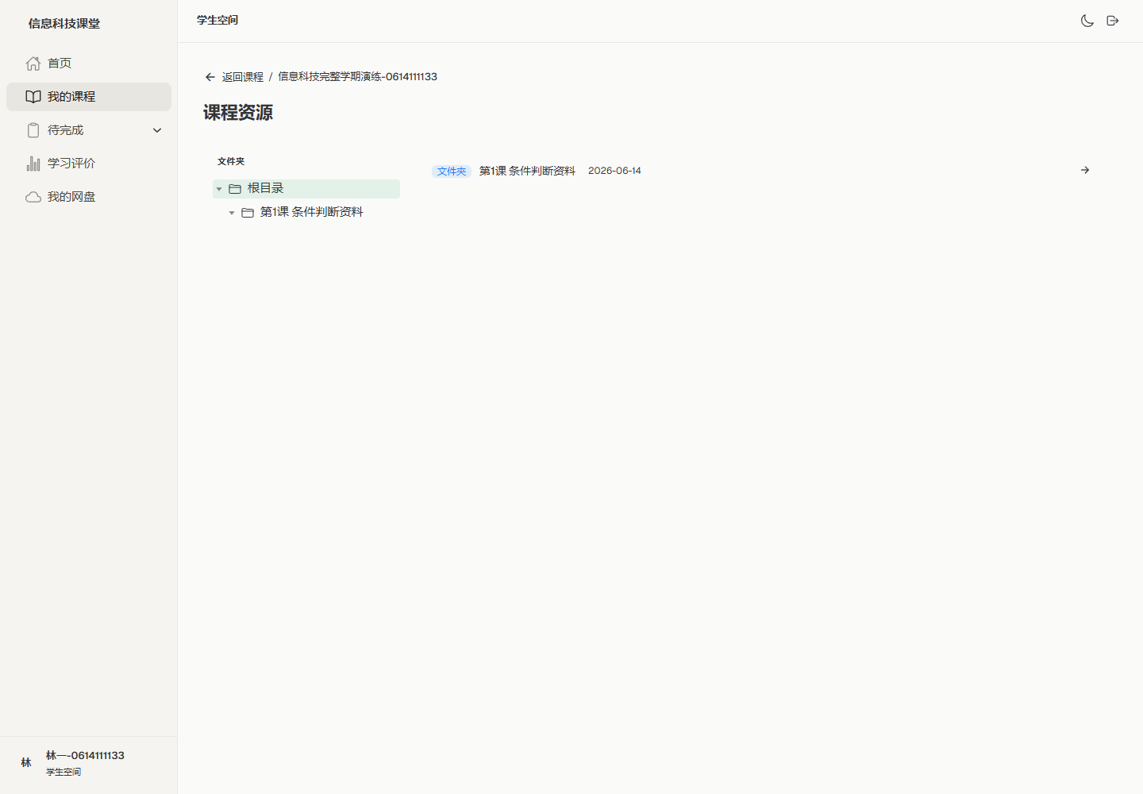
学生在课程资源中查看教师上传的资料和文件夹。

5.3 完成并提交任务
- 打开任务，先阅读任务说明、题目和截止时间。
- 学习单任务直接填写答案；作品任务上传文件或文件夹。
- 提交前检查答案、附件和备注是否完整。
- 提交后状态变为已提交/待批改，等待教师批改。
学生：任务提交页
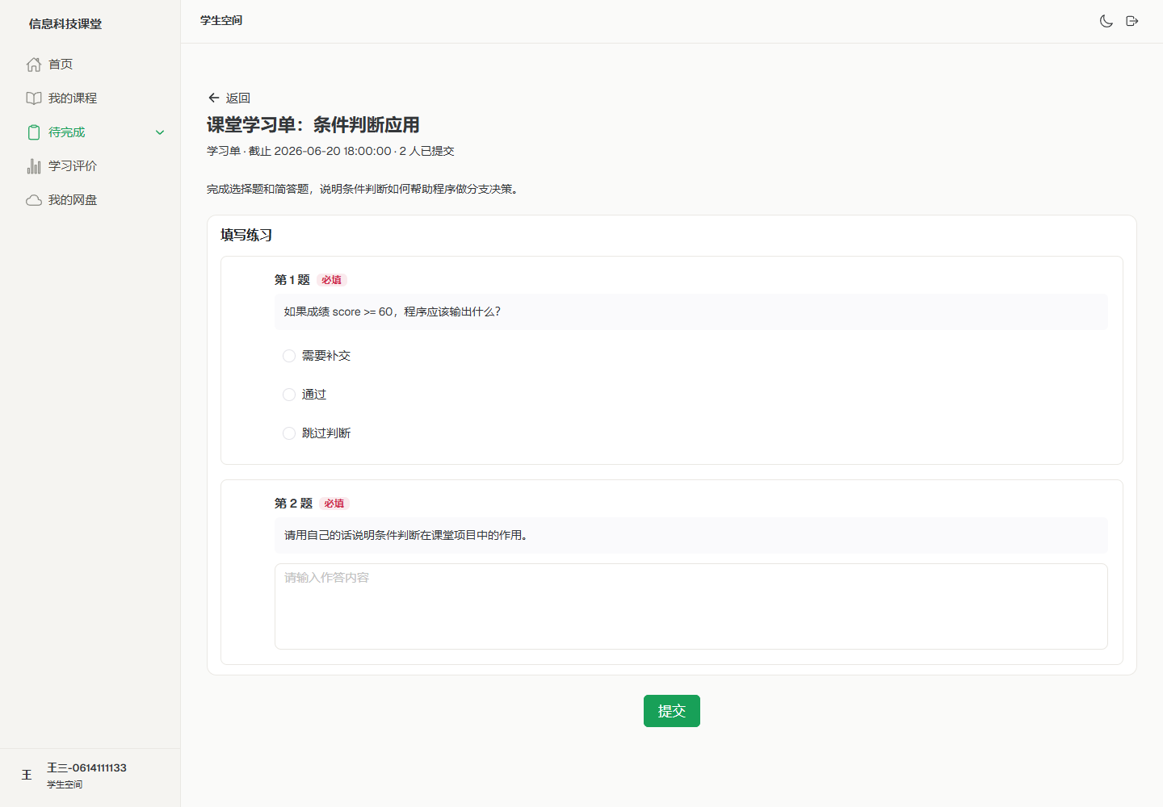
未提交学生会看到任务填写和提交入口。

5.4 查看批改详情
- 教师批改完成后，进入任务结果页。
- 查看总分、教师总评、逐题得分、逐题评语和维度评价。
- 如果看不到批改详情，通常是任务未提交或教师尚未批改。
学生：任务批改结果
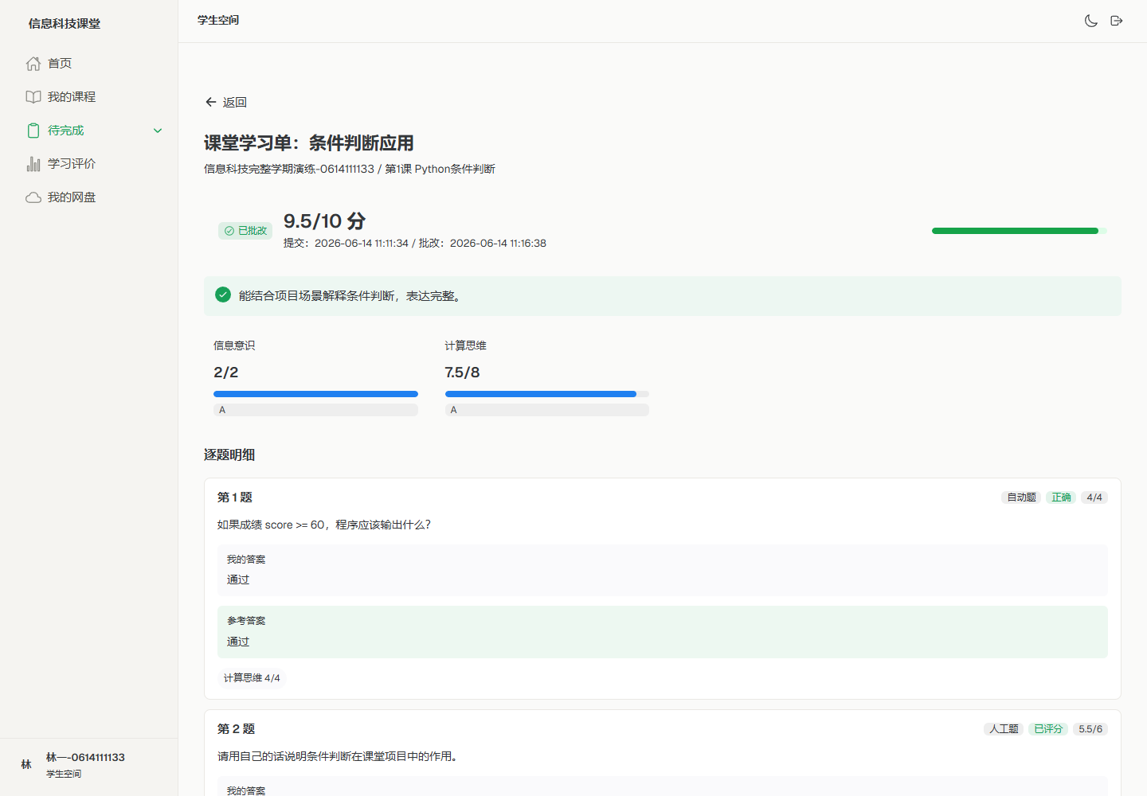
学生可以看到教师总评、逐题批改结果和维度评价。

5.5 考试、项目和学习评价
- 进入考试列表，按老师设置的时间参加考试。
- 进入项目列表，上传项目文件；如果有组员，在备注里写清姓名/学号和分工。
- 进入学习评价查看阶段性结果，用于课后复盘。
学生：考试列表
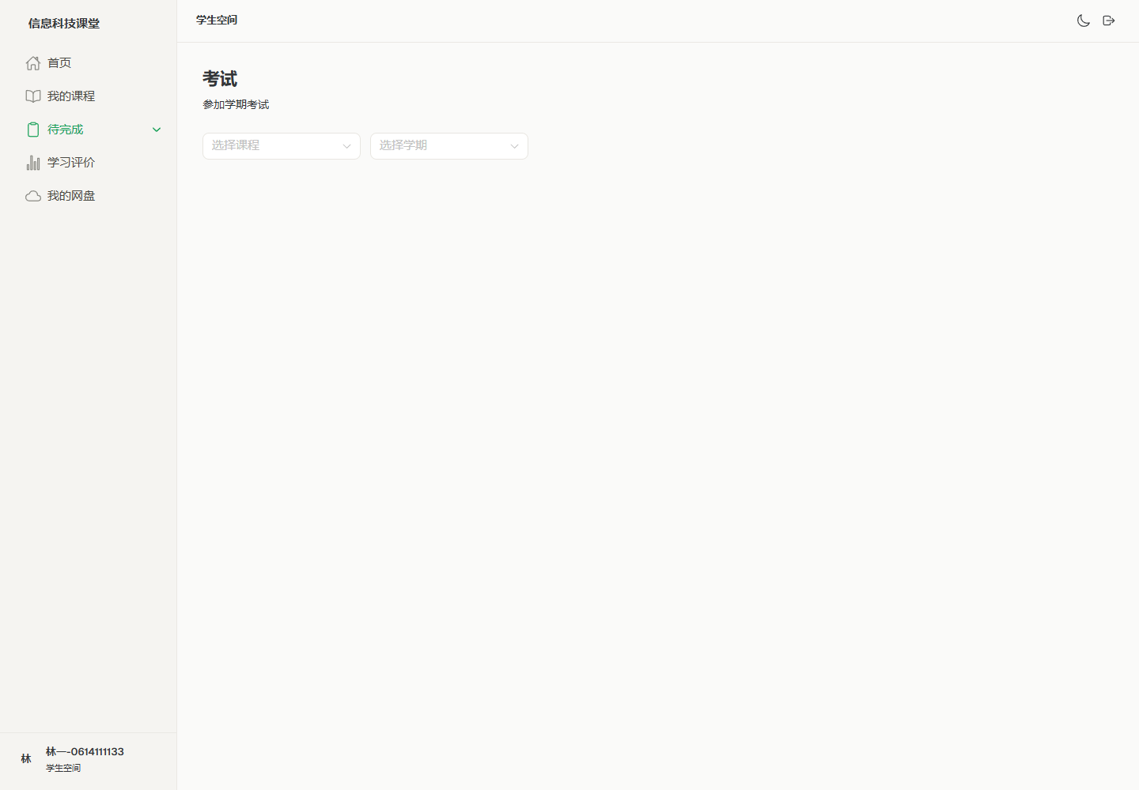
学生从考试入口查看可参加的测验。
学生：项目列表与备注要求
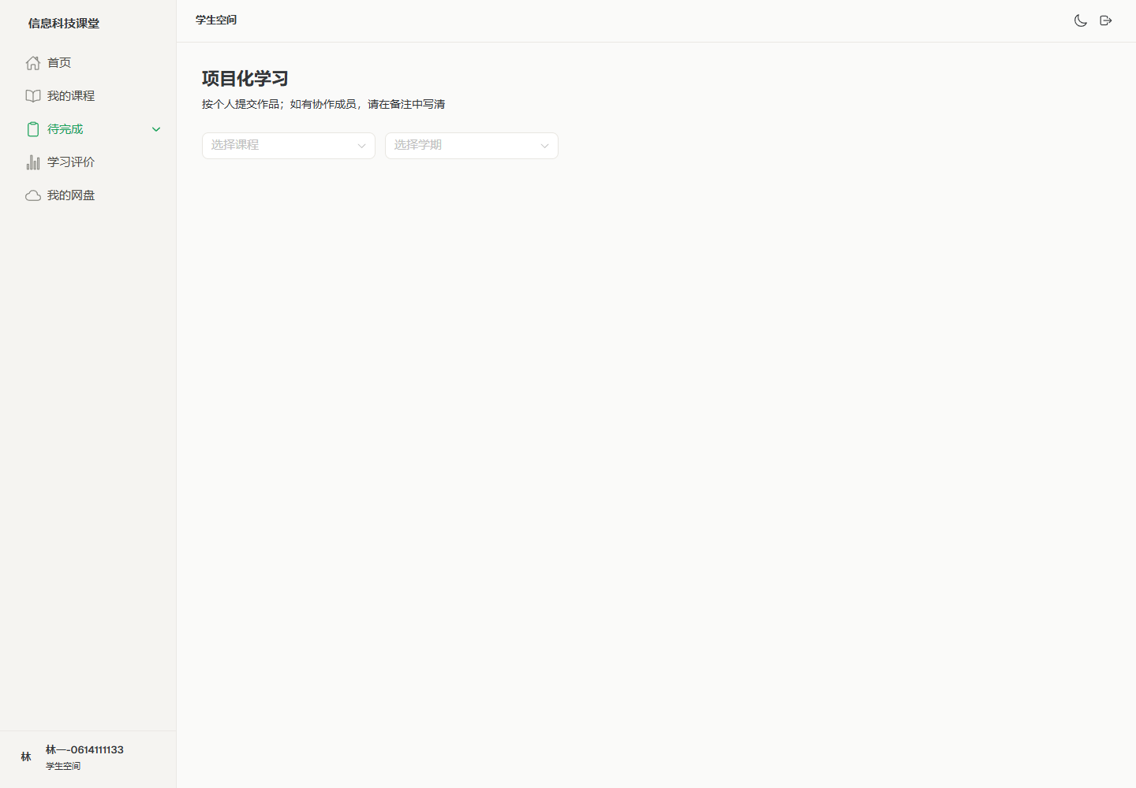
项目提交时可上传文件，并在备注中写清组员和分工。
学生：学习评价
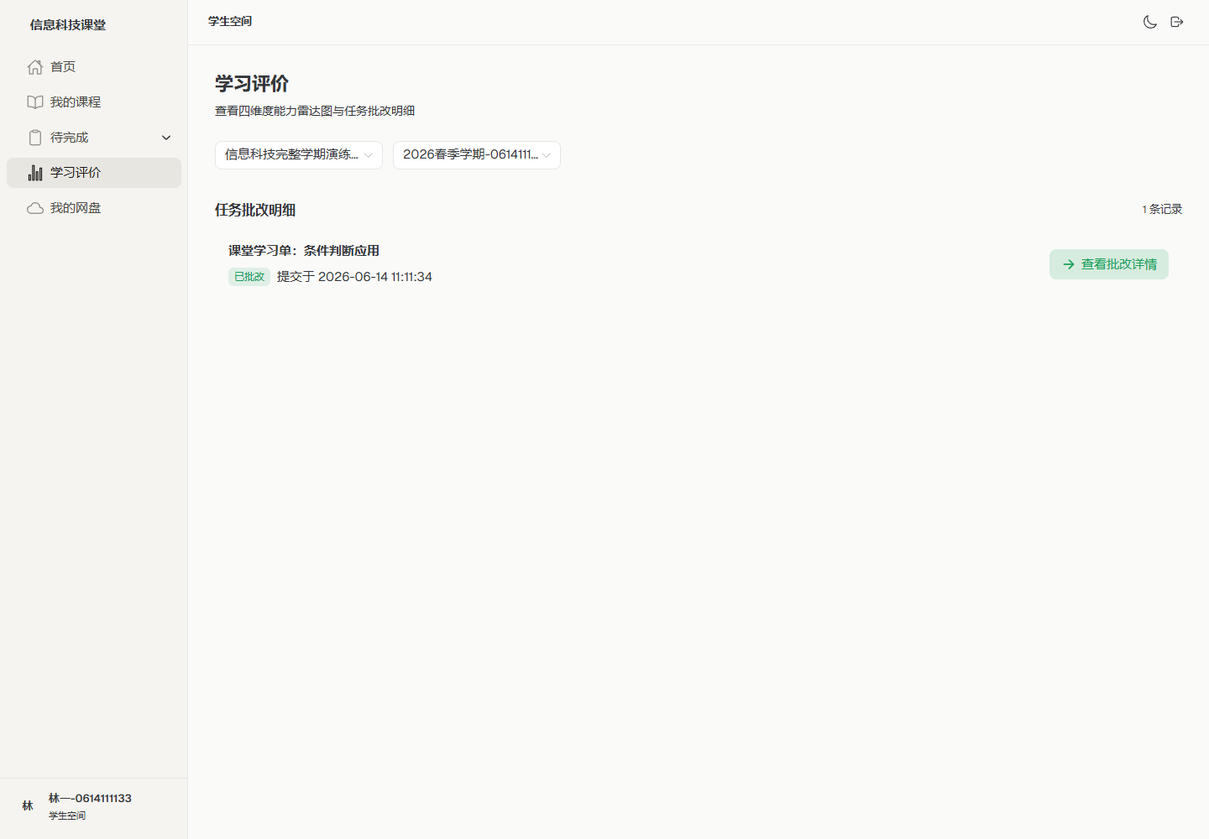
学习评价汇总任务、考试和项目表现。

5.6 我的网盘
- 进入“我的网盘”，可以新建文件夹、上传文件、上传文件夹。
- 点击文件夹进入下一级目录。
- 文件支持下载、预览和删除。
- 建议把项目素材、课堂作品、临时资料按文件夹整理。
学生：我的网盘根目录
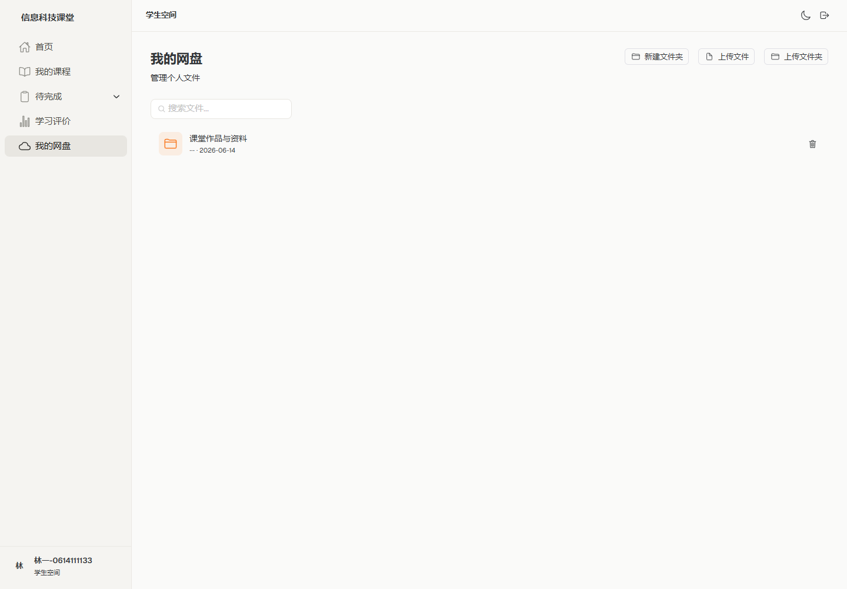
根目录可新建文件夹、上传文件或文件夹。
学生：网盘文件夹内文件
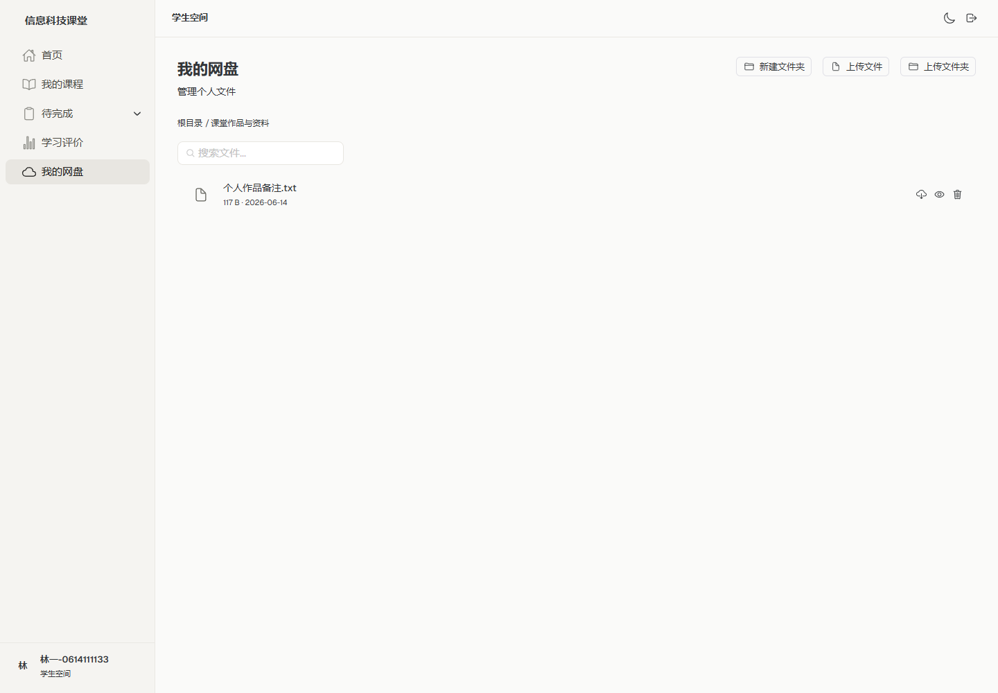
进入文件夹后可以看到具体文件，并进行预览、下载或删除。

六、一个学期的完整使用流程
阶段 | 管理员 | 教师 | 学生
学期初 | 建班、建教师、导入学生、重置初始密码 | 创建课程、绑定班级、创建学期课次、上传课程资源 | 登录确认账号，查看课程和资源
每节课前 | 维护缺漏账号 | 发布课堂任务或考试项目，准备资源 | 查看首页待办和课程任务
课堂中 | 必要时协助处理账号问题 | 看实时数据看板，提醒未提交学生 | 完成学习单、上传作品或参加考试
课后 | 维护转班、重置密码等基础数据 | 按学生名单批改，写逐题评语和总评 | 查看批改结果和学习评价
期末 | 归档班级与账号数据 | 批改项目，导出总评表 | 查看项目结果和综合评价

七、常见问题

学生看不到课程
- 检查学生是否在正确班级；检查课程是否绑定该班级。

教师看不到学生
- 检查教师是否绑定了该班级；检查侧边栏顶部班级筛选是否选错。

学生看不到批改详情
- 确认学生已提交；确认教师已保存批改；保存后学生刷新任务结果页。

项目小组如何处理
- 系统当前按个人提交。学生在备注写清组员和分工，教师批改时人工找到相关学生并评分。

课程资源和学生网盘有什么区别
- 课程资源由教师维护，面向课程和班级；学生网盘由学生维护，保存个人资料和作品。

截图和数据说明
- 本文档截图来自真实演练场景 0614111133，包含 3 名学生：两名已提交并批改，一名未提交。

